ЧЕЛЯБИНСКАЯ ОБЛАСТЬ

СОБРАНИЕ ДЕПУТАТОВ
ЗЛАТОУСТОВСКОГО ГОРОДСКОГО ОКРУГА

РЕШЕНИЕ
№ 76-ЗГО от 02.10.2018 г.

О внесении изменений в решение Собрания депутатов Златоустовского городского округа от 02.03.2007 г. № 10-ЗГО «Об утверждении Генерального плана г.Златоуста и Правила землепользования и застройки города Златоуста»

В соответствии с Градостроительным кодексом Российской Федерации, Федеральным законом «Об общих принципах организации местного самоуправления в Российской Федерации» от 06.10.2003 г. № 131-ФЗ, Уставом Златоустовского городского округа, в связи с необходимостью уточнения градостроительного зонирования территории города, на основании заключения о результатах публичных слушаний по внесению изменений в «Правила землепользования и застройки города Златоуста» от 17 июля 2018 г.,
Собрание депутатов Златоустовского городского округа РЕШАЕТ:

1. Утвердить изменения в Генеральный план города Златоуста и Правила землепользования и застройки города Златоуста, утвержденные решением Собрания депутатов Златоустовского городского округа от 02.03.2007 г. №10-ЗГО (в редакции решений: от 03.02.2017 г. № 4-ЗГО, от 05.05.2017 г. № 24-ЗГО) согласно приложению к настоящему решению.
2. Опубликовать данное решение в официальных средствах массовой информации и в сети «Интернет».
3. Контроль исполнения решения возложить на комиссию по промышленности, предпринимательству и строительству.

Председатель Собрания депутатов  Златоустовского городского округа | А.М. Карюков

Приложение
к решению Собрания депутатов
Златоустовского городского округа
от 02.10.2018 г. № 76-ЗГО

Изменения в решение Собрания депутатов Златоустовского городского округа
от 02.03.2007 г. № 10-ЗГО «Об утверждении Генерального плана города Златоуста и
Правил землепользования и застройки города Златоуста» (в редакции решений: от 03.02.2017 г. № 4-ЗГО, от 05.05.2017 г. № 24-ЗГО):

- Образование территориальной зоны И.3. (коллективные сады) за счет уменьшения
габаритов территориальной зоны А.1. (леса, луга) по земельному участку площадью 6,812 га, расположенному по адресному ориентиру: Челябинская область, г. Златоуст, в районе ж/д станции «Таганайский разъезд».

Юго-восточный планировочный район (03), градостроительная зона 03 10.
Вносимое изменение в «Правила землепользования и застройки территории г. Златоуста»

Границы  квартала | Характер  вносимых изменений | Номер  градостроительной зоны | Градостроительный индекс подзоны
Границы  квартала | Характер  вносимых изменений | Номер  градостроительной зоны | действующее  зонирование | с учетом  изменений
1 | 2 | 3 | 4 | 5
адресный ориентир: Челябинская область, г. Златоуст, в районе ж/д станции «Таганайский разъезд»  Земельный участок примерной площадью 6,812 га | Образование территориальной зоны И.3. (коллективные сады) за счет уменьшения габаритов территориальной зоны А.1. (леса, луга)  Сохранение остальных территориальных зон без изменения (в границах и по функциональному использованию) | 03 10  03 10 | 03 10 01 А.1.  03 10 02 И.3.  03 10 03 И.2.  03 10 04 Б.4.  03 10 05 А.2.2.  03 10 06 Б.4.  03 10 07 А.5.  03 10 08 И.3.  03 10 09 В.1.2.  03 10 10 В.1.1.  03 10 11 А.4.1. 03 10 12 В.1.1.  03 10 13 А.2.1.  03 10 14 К.5. | 03 10 01 А.1. 03 10 17 И.3.  -
Примечание: На «Карте градостроительного зонирования территории города» и в пояснительной записке приняты следующие обозначения:
03 10 01 В1.1
вид территориальной зоны
__________№ территориальной зоны
№ градостроительной зоны по «Карте градостроительного
зонирования»
№ планировочного района по «Генеральному плану города»

2. Изменения в «Карту градостроительного зонирования территории города Златоуста» (градостроительная зона 03 10)

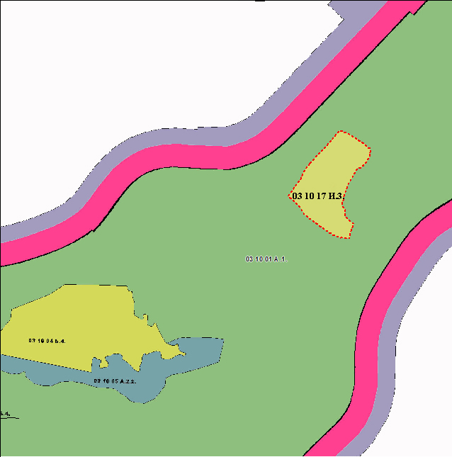

Глава Златоустовского городского округа В.А. Жилин

